**BAB III**

# ANALISA DAN PERANCANGAN SISTEM

* 1. ***Business Modeling***

*Business Modeling* merupakan suatu tahapan menganalisa semua kebutuhan yang diperlukan dalam merancang sistem pengelolaan ini berdasarkan masalah yang telah dipaparkan pada rumusan masalah. *Business Modeling* ini mencakup semua kebutuhan pengguna yaitu admin dan juga unit.. Dalam tahap ini analisa sistem pengelolaan menyangkut bagaimana membangun suatu sistem pengelolaan laporan sasaran mutu pada bagian pusat jaminan mutu STMIK STIKOM Bali yang nantinya diharapkan dapat mempermudah pekerjaan unit Pusat Jaminan Mutu dalam melakukan rekapan laporan sasaran mutu dan menggantikan sistem yang masih manual.

* 1. ***Data Modeling***

Pada tahapan ini analisa kebutuhan mencakup kebutuhan secara fungsional maupun non fungsional. Pada sub bab berikut akan dijelaskan mengenai kebutuhan fungsional dan non fungsional dari sistem yang akan dibangun.

* + 1. **Kebutuhan Fungsional**

Analisa kebutuhan fungsional menjelaskan hak akses yang dimiliki masing- masing admin dan unit. Berikut ini merupakan analisa kebutuhan fungsional admin dan analisa kebutuhan fungsional unit.

1. **Kebutuhan fungsional Admin :**
2. Admin dapat melakukan *login*.
3. Admin dapat melakukan kelola pengguna.
4. Admin dapat melakukan kelola sasaran mutu.
5. Admin dapat melakukan verifikasi dan validasi sasaran mutu.
6. Admin dapat melakukan cetak sasaran mutu.
7. Admin dapat melakukan kelola laporan sasaran mutu.
8. Admin dapat melakukan verifikasi dan validasi laporan sasaran mutu.
9. Admin dapat melakukan cetak laporan sasaran mutu.
10. **Kebutuhan fungsional Unit :**
11. Unit dapat melakukan login.
12. Unit dapat melakukan *input* sasaran mutu.
13. Unit dapat melakukan cetak sasaran mutu.
14. Unit dapat melakukan *input* laporan sasaran mutu.
15. Unit dapat melakukan cetak laporan sasaran mutu.
    * 1. **Kebutuhan Non Fungsional**

Analisa kebutuhan non fungsional menggambarkan sistem pengelolaan laporan sasaran mutu di antaranya analisa user, perangkat keras, dan perangkat lunak, sebagai analisa kebutuhan yang harus dipenuhi dalam perancangan sistem yang akan dibuat.

1. **Analisa User**

Analisa user dimaksudkan untuk mengetahui siapa saja yang dapat menggunakan sistem yang akan dibuat. Pengguna sistem dibagi menjadi 2 (dua) jenis yaitu :

1. Admin

Adminadalah pengguna yang memiliki hak akses penuh terhadap sistem, mengelola data pengguna dan menggunakan sistem untuk melakukan pengelolaan laporan sasaran mutu.

1. Unit

Unit adalah seseorang yang memiliki hak akses umum untuk menggunakan sistem. Unit dapat melakukan input sasaran mutu dan juga laporan sasaran mutu.

1. **Analisa Perangkat Keras**

Berikut adalah kebutuhan perangkat keras (hardware) untuk menjalankan aplikasi :

1. *Processor* minimal pentium I yang mempunyai frekuensi 100 MHz
2. *Hardisk* minimal 800 MB
3. *RAM* minimal 1GB
4. *VGA Card* minimal 64 MB
5. *Monitor* minimal 14 inci
6. *Mouse*
7. *Keyboard*
8. **Analisa Perangkat Lunak**

Kebutuhan akan perangkat lunak pendukung sangatlah penting bagi terciptanya perangkat lunak yang sedang dirancang. Adapun kebutuhan spesifikasi perangkat lunak pendukung aplikasi yang akan dibuat antara lain :

1. Sistem Operasi : Windows 8.1
2. Bahasa pemrograman : PHP, CSS, Codeigniter, Javascript, JQuery
3. *Database : MySQL*
4. *Tools* Pendukung: XAMPP
   1. ***Process Modeling***

Pada tahapan ini menjelaskan perancangan sistem dan perancangan *database* yang dipakai dalam membangun sistem pengelolaan laporan sasaran mutu. Adapun teknik perancangan sistem yang digunakan adalah teknik terstruktur. *Tools* yang digunakan *flowchart* dan *data flow diagram*. Sedangkan *tools* yang digunakan pada perancangan *database* yaitu *entitiy relationship diagram*, konseptual *database* dan struktur tabel. Berikut merupakan gambaran perancangan sistem dan perancangan *database* dari sistem pengelolaan laporan sasaran mutu.

* + 1. ***Flowchart***

*Flowchart* merupakan suatu bagan yang menggambarkan alur prosedur secara keseluruhan dari suatu sistem. Berikut ini adalah flowchart sistem pengelolaan laporan sasaran mutu:

1. ***Flowchart* Admin**

*Flowchart* admin yang menjelaskan tentang bagaimana sistem ini berjalan, dimulai denganaktifitas sistem. Jika terdapat aktifitas pada sistem maka yang pertama muncul adalah halaman login sistem. admin akan menginputkan username dan password, jika berhasil login admin akan memilih untuk masuk ke menu kelola pengguna, kelola sasaran mutu atau kelola laporan sasaran mutu. Jika gagal login, admin akan kembali ke halaman login. Pada menu kelola pengguna berisi pilihan edit biodata yang berfungsi untuk melakukan perubahan biodata pada masing-masing unit, jika data sudah berhasil dirubah lalu data tersebut disimpan jika tidak maka akan kembali ke menu kelola pengguna. Kedua, untuk menu kelola sasaran mutu berisi pilihan info SM dimana user akan melakukan pengelolaan sasaran mutu dari masing-masing unit, jika berhasil nantinya dapat dilihat dan dicetak jika tidak maka akan kembali ke menu kelola sasaran mutu. Ketiga, untuk menu kelola laporan sasaran mutu berisi pilihan verifikasi dan validasi laporan, di menu ini admin akan melakukan verifikasi dan validasi laporan sasaran mutu yang sudah diterima sebelumnya dari masing-masing unit kemudian jika berhasil dapat dilihat dan dicetak jika tidak maka kembal ke menu kelola laporan sasaran mutu. Adapun gambaran dari *flowchart* admin dapat dilihat pada gambar 3.1 dibawah ini:

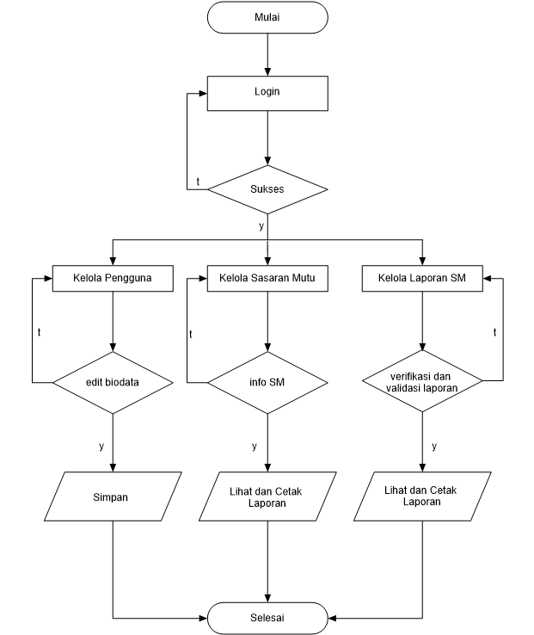

Gambar 3.1 *Flowchart* Admin

1. ***Flowchart* Unit**

*Flowchart* unit menjelaskan pertama unit akan masuk ke halaman login dan menginputkan *username* dan *password*, jika berhasil unit dapat memilih menu input sasaran mutu dan input laporan sasaran mutu. Pada menu input sasaran mutu berisi pilihan edit sasaran mutu lalu jika berhasil dapat dicetak jika tidak maka akan kembali ke menu input sasaran mutu. Pada menu input laporan sasaran mutu berisi pilihan edit laporan sasaran mutu lalu jika berhasil dapat dicetak jika tidak maka akan kembali ke menu input laporan sasaran mutu. Masing-masing unit hanya dapat mencetak laporan unitnya sendiri. Adapun gambaran dari *flowchart* unit dapat dilihat pada gambar 3.2 dibawah ini:

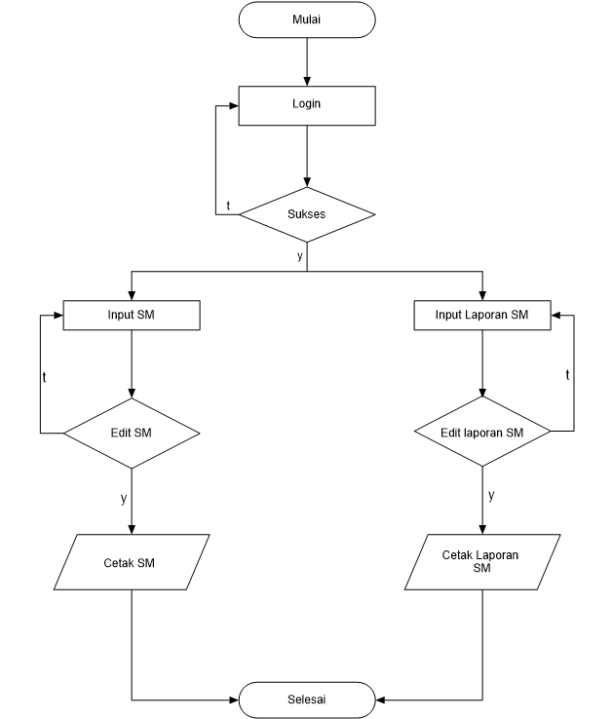

Gambar 3.2 *Flowchart* Unit

* + 1. ***Data Flow Diagram***

Adapun *data flow diagram* pada sistem ini yaitu berupa diagram konteks, data flow diagram level 0, data flow diagram level 1 proses ketiga kelola sasaran mutu dan data flow diagram level 1 proses keempat kelola laporn sasaran mutu.

* 1. **Diagram Konteks**

Dalam perancangan sistem tersebut terlihat sistem memiliki dua entitas yaitu admin dan unit. Dalam proses ini admin melakukan login, kelola pengguna, data SM, verifikasi dan validasi SM, cetak SM, data laporan SM, verifikasi dan validasi laporan, lihat laporan, cetak laporan, data rangkuman SM, dan cetak rangkuman SM. Sedangkan unit dapat melakukan login, input sasaran mutu, cetak sasaran mutu, input laporan, dan cetak laporan. Pada admin sistem memberikan output berupa info login, info kelola pengguna, info data SM, info verifikasi dan validasi SM, info cetak SM, info data laporan SM, info verifikasi laporan SM, info lihat laporan, info cetak laporan, info rangkuman SM, dan info cetak rangkuman SM. Sedangkan pada unit sistem memberikan output berupa info login, info sasaran mutu, info cetak sasaran mutu, info laporan, dan cetak laporan. Adapun gambaran detail dari Diagram Konteks dapat dilihat pada Gambar 3.3 di bawah ini :

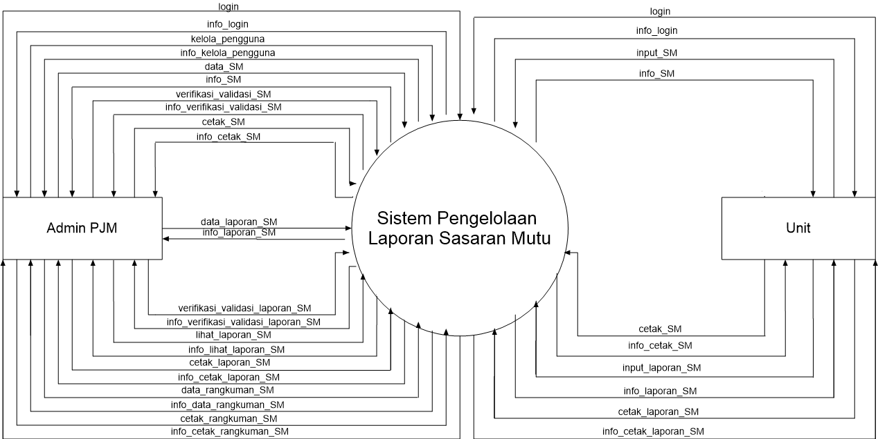

Gambar 3. 3 Diagram Konteks

Tabel 3.1 diagram konteks dibawah ini menjelaskan secara *detail* aliran data *input* dan aliran data *output* yang terdapat pada admin dan juga unit.

Tabel 3.1 Diagram Konteks

|  |  |
| --- | --- |
| *Eksternal Entity* | Aliran Data |
| Admin | Aliran data input:   * Login * Kelola pengguna * Data SM * Verifikasi validasi SM * Cetak SM * Data laporan SM * Verifikasi validasi laporan SM * Lihat laporan SM * Cetak laporan SM * Data rangkuman SM * Cetak rangkuman SM   Aliran data output:   * Info login * Info kelola pengguna * Info data SM * Info verifikasi validasi SM * Info cetak SM * Info data laporan SM * Info verifikasi validasi laporan SM * Info lihat laporan SM * Info cetak laporan SM * Info data rangkuman SM * Info cetak rangkuman SM |
| Unit | Aliran data input:   * Login * Input SM * Cetak SM * Input laporan SM * Cetak laporan SM   Aliran data output:   * Info login * Info SM * Info cetak SM * Info laporan SM * Info cetak laporan SM |

* 1. ***Data Flow Diagram (DFD)* Level 0**

*Data Flow Diagram* level 0 menjelaskan pecahan dari diagram konteks, dimana proses dibagi menjadi 4 (empat) buah proses yaitu: proses 1 login, proses 2 kelola pengguna, proses 3 kelola sasaran mutu dan proses 4 kelola laporan sasaran mutu. Pada proses login, admin dan juga unit akan melakukan login dan sistem akan memberikan output berupa info login, nantinya sistem akan mengambil data ataupun menyimpan data di data store login. Admin dapat melakukan kelola pengguna dan sistem akan memberikan output berupa info kelola pengguna, nantinya sistem akan mengambil data ataupun menyimpan data di data store pengguna. Pada proses kelola sasaran mutu, admin melakukan data SM, verifikasi dan validasi SM, dan cetak SM kemudian sistem memberikan output berupa info SM, info verifikasi dan validasi SM, dan info cetak SM sedangkan unit menginputkan sasaran mutu, dan cetak sasaran mutu dan sistem akan memberikan output berupa info sasaran mutu, dan info cetak sasaran mutu. Dan pada proses kelola laporan sasaran mutu, admin melakukan data laporan SM, verifikasi dan validasi laporan SM, lihat laporan SM, cetak laporan SM, data rangkuman sasaran mutu dan cetak rangkuman sasaran mutu kemudian sistem memberikan output berupa info laporan SM, info verifikasi dan validasi laporan SM, info lihat laporan, info cetak laporan SM, data rangkuman sasaran mutu dan cetak rangkuman sasaran mutu sedangkan unit menginputkan laporan sasaran mutu, dan cetak laporan sasaran mutu dan sistem akan memberikan output berupa info laporan sasaran mutu, info dan info cetak laporan sasaran mutu sedangkan unit dapat menginputkan laporan sasaran mutu dan cetak laporan SM kemudian sistem akan memberikan output berupa info laporan sasaran mutu dan info cetak laporan. Adapun gambaran detail dari DFD Level 0 dapat dilihat pada Gambar 3.4 di bawah ini :

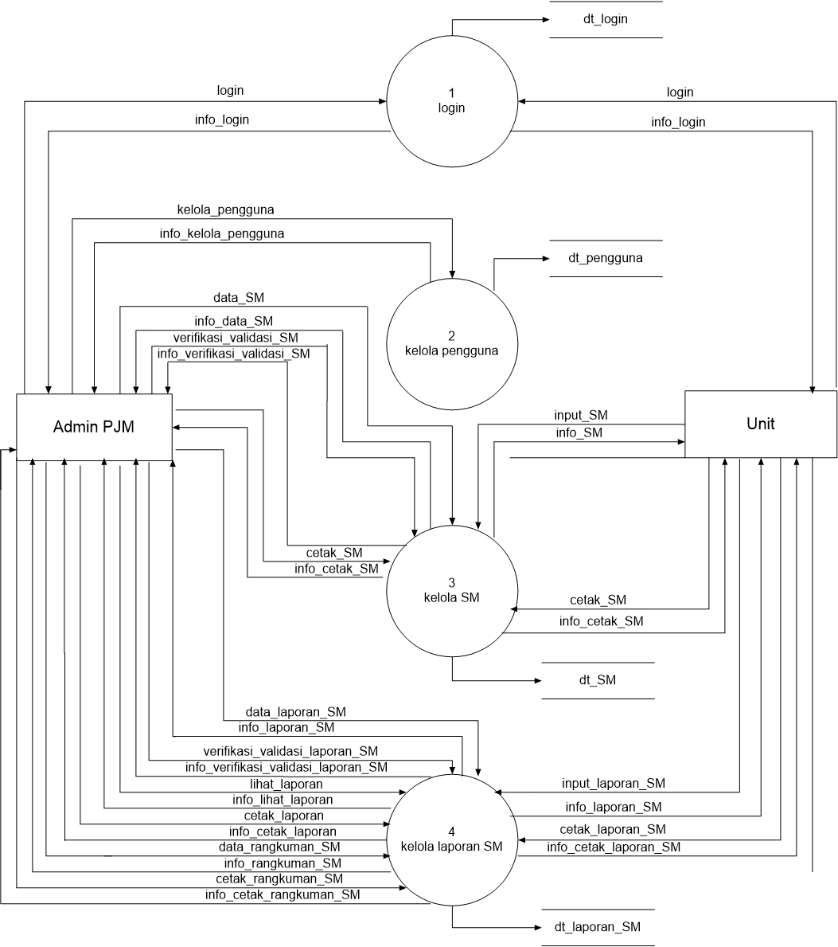

Gambar 3.4 *Data Flow Diagram* Level 0

Tabel 3.2 *Data flow diagram* level 0 dibawah ini menjelaskan secara *detail* aliran data *input* dan aliran data *output* yang terdapat pada masing-masing proses dari *eksternal entity* admin dan unit.

Tabel 3.2 *Data Flow Diagram* Level 0

|  |  |  |  |
| --- | --- | --- | --- |
| *Eksternal Entity* | Proses | Aliran Data | Data *Store* |
| Admin | 1. Login | Aliran data input:   * Login   Aliran data output:   * Info login | Data login |
|  | 1. Kelola Pengguna | Aliran data input:   * Kelola pengguna   Aliran data output:   * Info kelola pengguna | Data pengguna |
|  | 1. Kelola SM | Aliran data input:   * Data SM * Verifikasi validasi SM * Cetak SM   Aliran data output:   * Info data SM * Info verifikasi validasi SM * Info cetak SM | Data SM |
|  | 1. Kelola Laporan SM | Aliran data input:   * Data laporan SM * Verifikasi validasi laporan SM * Lihat laporan * Cetak laporan * Data rangkuman SM * Cetak rangkuman SM   Aliran data output:   * Info data laporan SM * Info verifikasi validasi laporan SM   Info lihat laporan   * Info cetak laporan * Info data rangkuman SM * Info cetak rangkuman SM | Data laporan SM |
| Unit | 1. Login | Aliran data input:   * Login   Aliran data output:   * Info login | Data login |
|  | 1. Kelola SM | Aliran data input:   * Input SM * Cetak SM   Aliran data output:   * Info SM * Info cetak SM | Data SM |
|  | 1. Kelola Laporan SM | Aliran data input:   * Input laporan SM * Cetak laporan SM   Aliran data output:   * Info laporan SM * Info cetak laporan SM | Data laporan SM |

* 1. ***Data Flow Diagram (DFD)* Level 1 Proses Ketiga Kelola Sasaran Mutu**

Pada DFD Level 1 terdapat pecahan dari DFD level 0 proses ketiga yaitu kelola sasaran mutu yang dipecah lagi menjadi 3 (tiga) buah proses yaitu proses pertama tambah sasaran mutu, admin dapat melakukan data SMdan sistem memberikan output berupa info data SM. Sedangkan unit dapat melakukan input sasaran mutu, yang dimana input sasaran mutu dilakukan apabila ada penambahan sasaran mutu pada masing – masing unit kemudian sistem memberikan output berupa info sasaran mutu. Proses kedua yaitu verifikasi dan validasi SM, admin melakukan verifikasi dan validasi SM dan sistem memberikan output berupa info verifikasi dan validasi SM. Proses ketiga yaitu cetak sasaran mutu, yang dimana admin dapat melakukan cetak SM dan sistem memberikan output berupa info cetak SM sedangkan unit dapat mencetak sasaran mutu unitnya sendiri dan sistem memberikan output berupa info cetak SM, kemudian data sasaran mutu tersebut disimpan di data store sasaran mutu. Adapun gambaran detail dari DFD Level 1 Proses Ketiga Kelola Sasaran Mutu dapat dilihat pada Gambar 3.5 di bawah ini :

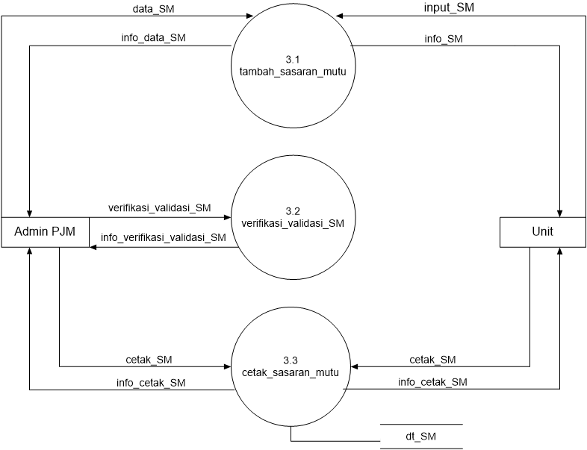

Gambar 3.5 *Data Flow Diagram*  Level 1 Proses Ketiga Kelola Sasaran Mutu

Tabel 3.3 *Data flow diagram* level 1 proses ketiga kelola sasaran mutu dibawah ini menjelaskan secara *detail* aliran data *input* dan aliran data *output* yang terdapat pada masing-masing proses dari *eksternal entity* admin dan unit.

Tabel 3.3 *Data Flow Diagram*  Level 1 Proses Ketiga Kelola Sasaran Mutu

|  |  |  |  |
| --- | --- | --- | --- |
| *Eksternal Entity* | Proses | Aliran Data | Data Store |
|  | 3.1 tambah sasaran mutu | Aliran data input:   * Data SM   Aliran data output:   * Info data SM |  |
| Admin | 3.2 verifikasi validasi SM | Aliran data input:   * Verifikasi validasi SM   Aliran data output:   * Info verifikasi validasi SM |  |
|  | 3.3 cetak sasaran mutu | Aliran data input:   * Cetak SM   Aliran data output:   * Info cetak SM | Data SM |
|  | 3.1 tambah sasaran mutu | Aliran data input:   * Input SM   Aliran data output:   * Info SM |  |
| Unit | 3.3 cetak sasaran mutu | Aliran data input:   * Cetak SM   Aliran data output:   * Info cetak SM | Data SM |

* 1. ***Data Flow Diagram (DFD)* Level 1 Proses Keempat Kelola Laporan Sasaran Mutu**

Pada DFD Level 1 terdapat pecahan dari DFD level 0 proses keempat yaitu kelola laporan sasaran mutu yang dipecah lagi menjadi 4 (empat) buah proses yaitu proses pertama tambah laporan sasaran mutu, admin PJM dapat melakukan data laporan SM, dan data rangkuman SM kemudian sistem memberikan output berupa info data laporan SM dan info data rangkuman SM sedangkan unit dapat melakukan input laporan sasaran mutu, yang dimana input laporan sasaran mutu dilakukan apabila ada penambahan laporan sasaran mutu pada masing – masing unit, kemudian sistem memberikan output berupa info laporan sasaran mutu. Proses kedua yaitu verifikasi dan validasi, admin melakukan verifikasi dan validasi laporan SM dan sistem memberikan output berupa info verifikasi dan validasi laporan SM. Proses ketiga yaitu lihat laporan, admin PJM dapat melihat laporan SM dan sistem memberikan output berupa info lihat laporan. Dan proses keempat yaitu cetak laporan, admin melakukan cetak laporan SM dan cetak rangkuman SM kemudian sistem memberikan output berupa info cetak laporan SM dan info cetak rangkuman SM sedangkan unit juga dapat melakukan cetak laporan sasaran mutu unitnya dan sistem memberikan output berupa info cetak laporan SM, yang dimana datanya disimpan di data store laporan sasaran mutu. Adapun gambaran detail dari DFD Level 1 Proses Keempat Kelola Laporan Sasaran Mutu dapat dilihat pada gambar 3.6 di bawah ini :

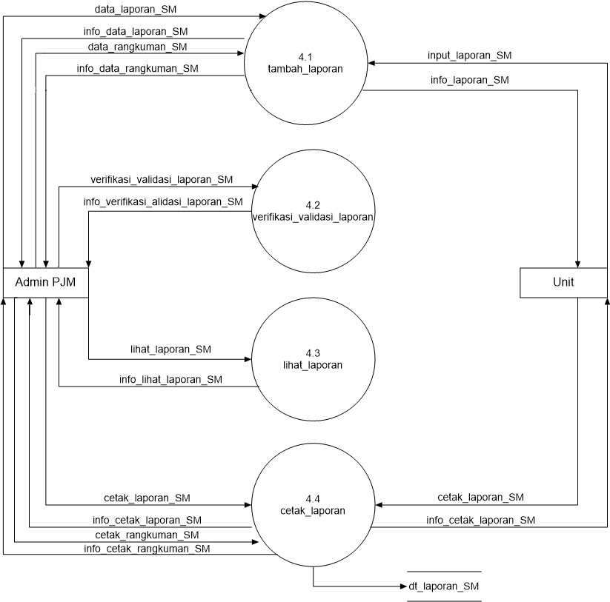

Gambar 3.6 *Data Flow Diagram (DFD)* Level 1 Proses Keempat Kelola Laporan Sasaran Mutu

Tabel 3.4 *Data flow diagram* level 1 proses keempat kelola laporan sasaran mutu dibawah ini menjelaskan secara *detail* aliran data *input* dan aliran data *output* yang terdapat pada masing-masing proses dari *eksternal entity* admin dan unit.

Tabel 3.4 *Data Flow Diagram*  Level 1 Proses Keempat Kelola Laporan Sasaran Mutu

|  |  |  |  |
| --- | --- | --- | --- |
| *Eksternal Entity* | Proses | Aliran Data | Data Store |
| Admin | 4.1 tambah laporan | Aliran data input:   * Data laporan SM * Data rangkuman SM   Aliran data output:   * Info data laporan SM * Info data rangkuman SM |  |
|  | 4.2 verifikasi validasi laporan | Aliran data input:   * Verifikasi validasi laporan SM   Aliran data output:   * Info verifikasi validasi laporan SM |  |
|  | 4.3 lihat laporan | Aliran data input:   * Lihat laporan   Aliran data output:   * Info lihat laporan |  |
|  | 4.4 cetak laporan | Aliran data input:   * Cetak laporan SM * Cetak rangkuman SM   Aliran data output:   * Info cetak laporan SM * Info cetak rangkuman SM | Data laporan SM |
|  | 4.1 tambah laporan | Aliran data input:   * Input laporan SM   Aliran data output:   * Info laporan SM |  |
| Unit | 4.4 cetak laporan | Aliran data input:   * Cetak laporan SM   Aliran data output:   * Info cetak laporan SM | Data laporan SM |

* + 1. ***Entity Relationship Diagram (ERD)***

*Entity Relationship Diagram (ERD)*menjelaskan bahwa terdapat 3 (tiga) entitas yaitu entitas unit, sasaran mutu dan laporan sasaran mutu. Entitas unit dengan sasaran mutu mempunyai kardinalitas *one to many* dan relasi mempunyai, dimana satu unit mempunyai banyak sasaran mutu. Entitas sasaran mutu dengan laporan sasaran mutu mempunyai kardinalitas *one to one* dan relasi mempunyai, dimana satu sasaran mutu mempunyai satu laporan sasaran mutu. Adapun gambaran detail dari ERD sistem pengelolaan laporan sasaran mutu dapat dilihat pada gambar 3.7 dibawah ini:

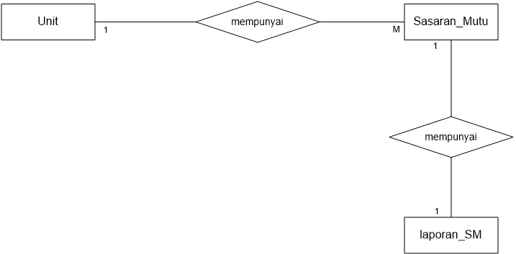

Gambar 3.7 *Entity Relationship Diagram (ERD)*

Keterangan atribut masing – masing entitas :

1. Unit : {id_unit (PK), dan nama unit}
2. Sasaran mutu : {id_SM (PK), id_unit (FK), proses, parameter, target, strategi, penanggung jawab, pengambilan data, frekwensi pengukuran, waktu pelaporan sasaran mutu, dan metode perhitungan}
3. Laporan sasaran mutu : {id_laporan_SM (PK), id_SM (FK), periode pengukuran, parameter sasaran, target, pencapaian, kesimpulan, analisa penyebab masalah, rencana tindak lanjut, tanggal rencana penyebab dan penanggung jawab tindakan}
   * 1. **Konseptual *Database***

Berikut ini merupakan konseptual *database* dari sistem pengelolaan laporan sasaran mutu. Tabel unit dengan tabel sasaran mutu mempunyai kardinalitas one to many dengan relasi mempunyai, dimana satu unit mempunyai banyak sasaran mutu. Pada tabel unit terdapat atribut id_unit sebagai primary key dan juga ada atribut nama_unit sedangkan pada tabel sasaran mutu terdapat atribut id_sm sebagai primary key sedangkan id_unit foreign key dengan tabel unit dan juga ada atribut proses, parameter, target, strategi, penanggung jawab, pengambilan data, frekwensi pengukuran, waktu pelaporan sasaran mutu, metode perhitungan. Tabel sasaran mutu dengan tabel laporan sasaran mutu mempunyai kardinalitas one to many dengan relasi mempunyai, dimana satu sasaran mutu mempunyai banyak laporan sasaran mutu. Pada tabel laporan sasaran mutu terdapat atribut id_laporan_sm sebagai primary key sedangkan id_SM foreign key dengan tabel sasaran mutu dan juga ada atribut periode pengukuran, parameter sasaran, target, pencapaian, kesimpulan, analisa penyebab masalah, rencana tindak lanjut, tanggal rencana penyebab, penanggung jawab tindakan. Tabel pengguna mempunyai atribut id_pengguna sebagai primary key, dan ada atribut nama_pengguna. Pada tabel login mempunyai atribut id_login sebagai primay key dan juga ada atribut username, password dan type. Adapun gambaran detail dari konseptual database sistem pengelolaan laporan sasaran mutu dapat dilihat pada gambar 3.8 dibawah ini:

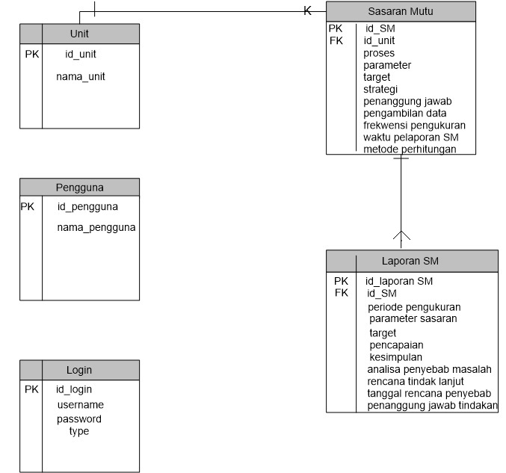

Gambar 3.8 Konseptual *Database*

* + 1. **Struktur Tabel**

Struktur tabel merupakan uraian dari struktur fisik dari tabel-tabel yang terdapat pada database sistem yang berfungsi sebagai media penyimpanan data. Tabel-tabel pada struktur basis data yang dibentuk dapat dijelaskan sebagai berikut:

1. **Stuktur Tabel Pengguna**

Tabel 3.5 Struktur Tabel Pengguna

|  |  |  |  |
| --- | --- | --- | --- |
| **No** | **Nama Field** | **Tipe Data** | **Keterangan** |
| 1 | id_pengguna | varchar (5) | primary key |
| 2 | nama_pengguna | varchar (20) |  |

Tabel pengguna merupakan sebuah tabel yang berfungsi untuk menyimpan dan menampung semua data yang berhubungan dengan data pengguna. Dalam tabel pengguna, id_pengguna menjadi primary key.

1. **Struktur Tabel Login**

Tabel 3.6 Struktur Tabel Login

|  |  |  |  |
| --- | --- | --- | --- |
| **No** | **Nama Field** | **Tipe Data** | **Keterangan** |
| 1 | id_login | varchar (4) | primary key |
| 2 | username | varchar (20) |  |
| 3 | password | varchar (15) |  |
| 4 | type | varchar (25) |  |

Tabel login merupakan sebuah tabel yang berfungsi untuk menyimpan dan menampung semua data yang berhubungan dengan data login. Dalam tabel login, id_login menjadi primary key.

1. **Struktur Tabel Unit**

Tabel 3.7 Struktur Tabel Unit

|  |  |  |  |
| --- | --- | --- | --- |
| **No** | **Nama Field** | **Tipe Data** | **Keterangan** |
| 1 | id_unit | varchar (6) | primary key |
| 2 | nama_unit | varchar (25) |  |

Tabel unit merupakan sebuah tabel yang berfungsi untuk menyimpan dan menampung semua data yang berhubungan dengan data unit. Dalam tabel unit, id_unit sebagai primary key.

1. **Struktur Tabel Sasaran Mutu**

Tabel 3.8 Struktur Tabel Sasaran Mutu

|  |  |  |  |
| --- | --- | --- | --- |
| **No** | **Nama Field** | **Tipe Data** | **Keterangan** |
| 1 | id_SM | varchar (10) | primary key |
| 2 | id_unit | varchar (6) | foreign key |
| 3 | Proses | varchar (20) |  |
| 4 | Parameter | varchar (85) |  |
| 5 | Target | varchar (50) |  |
| 6 | Strategi | varchar (80) |  |
| 7 | penanggung jawab | varchar (15) |  |
| 8 | pengambilan data | varchar (20) |  |
| 9 | frekwensi pengukuran | varchar (18) |  |
| 10 | waktu pelaporan sm | varchar (22) |  |
| 11 | metode perhitungan | varchar (30) |  |

Tabel sasaran mutu merupakan sebuah tabel yang berfungsi untuk menyimpan dan menampung semua data yang berhubungan dengan data sasaran mutu. Dalam tabel sasaran mutu, id_SM menjadi primary key dan id_unit foreign key dengan tabel unit.

1. **Struktur Tabel Laporan Sasaran Mutu**

Tabel 3.9 Struktur Tabel Laporan Sasaran Mutu

|  |  |  |  |
| --- | --- | --- | --- |
| **No** | **Nama Field** | **Tipe Data** | **Keterangan** |
| 1 | id_laporan SM | varchar (10) | primary key |
| 2 | id_SM | varchar (10) | foreign key |
| 3 | periode pengukuran | varchar (30) |  |
| 4 | parameter sasaran | varchar (35) |  |
| 5 | Target | varchar (20) |  |
| 6 | pencapaian | varchar (25) |  |
| 7 | kesimpulan | varchar (85) |  |
| 8 | analisa penyebab masalah | varchar (75) |  |
| 9 | rencana tindak lanjut | varchar (70) |  |
| 10 | tanggal rencana penyelesaian | date time |  |
| 11 | penanggung jawab tindakan | varchar (20) |  |

Tabel laporan sasaran mutu merupakan sebuah tabel yang berfungsi untuk menyimpan dan menampung semua data yang berhubungan dengan data laporan sasaran mutu. Dalam tabel laporan sasaran mutu, id_laporan SM menjadi primary key dan id_SM foreign key dengan tabel sasaran mutu.

* 1. **Desain Antarmuka**

Berikut ini merupakan rancangan desain antarmuka dari sistem pengelolaan laporan sasaran mutu:

* + 1. **Halaman Login**

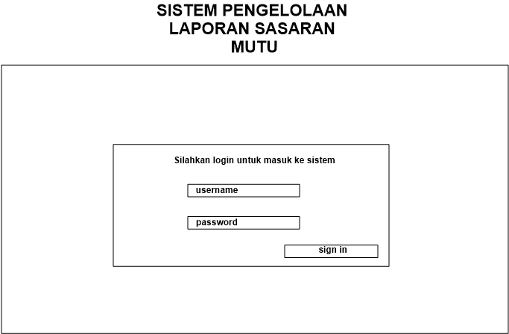

Gambar 3.9 Halaman Login

* + 1. **Halaman Data Pengguna Admin**

Berikut ini merupakan tampilan halaman data pengguna admin, yang dimana pada halaman ini berisi no, *username*, nama pengguna, tipe, unit, *action*, dan status. Tampilan *detail* dari halaman data pengguna dapat dilihat pada gambar 3.10 dibawah ini:

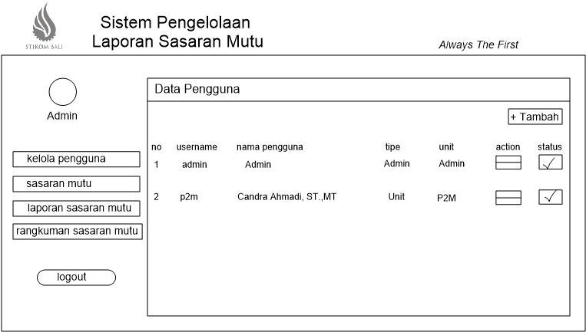

Gambar 3.10 Halaman Data Pengguna Admin

* + 1. **Halaman Tambah Pengguna**

Berikut ini merupakan tampilan halaman tambah pengguna, yang dimana halaman ini berfungsi ketika admin ingin menambahkan pengguna baru dari unit yang bersangkutan. Tampilan tambah pengguna dapat dilihat pada gambar 3.11 dibawah ini:

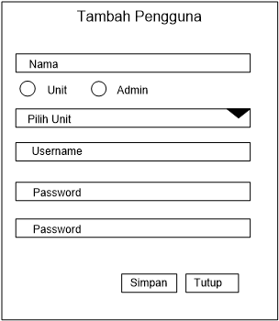

Gambar 3.11 Halaman Tambah Pengguna

* + 1. **Halaman Sasaran Mutu Admin**

Berikut ini merupakan tampilan halaman sasaran mutu admin, yang dimana pada halaman ini berisi sasaran mutu yang dibuat oleh masing-masing unit. Tampilan *detail* dari halaman sasaran mutu admin dapat dilihat pada gambar 3.12 dibawah ini:

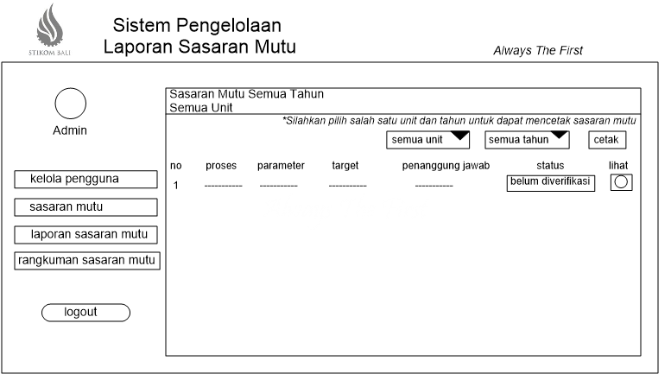

Gambar 3.12 Halaman Sasaran Mutu Admin

* + 1. **Halaman Lihat Sasaran Mutu Admin**

Berikut ini merupakan tampilan halaman lihat sasaran mutu yang sudah dibuat oleh masing-masing unit, yang dimana admin bertugas melakukan verifikasi jika sasaran mutu yang dibuat unit sudah benar dan juga admin bertugas memberi revisi jika ada ketidaksesuaian sasaran mutu yang dibuat unit. Tampilan *detail* lihat sasaran mutu dapat dilihat pada gambar 3.13 dibawah ini

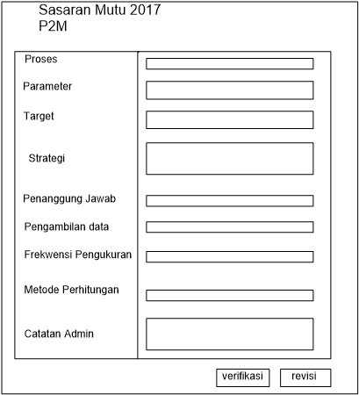

Gambar 3.13 Halaman Lihat Sasaran Mutu Admin

* + 1. **Halaman Cetak Sasaran Mutu**

Berikut ini merupakan tampilan cetak sasaran mutu admin, yang dimana admin dapat mencetak sasaran mutu jika admin sudah melakukan verifikasi terhadap sasaran mutu yang dbuat oleh unit. Tampilan *detail* cetak sasaran mutu dapat dilihat pada gambar 3.14 dibawah ini.

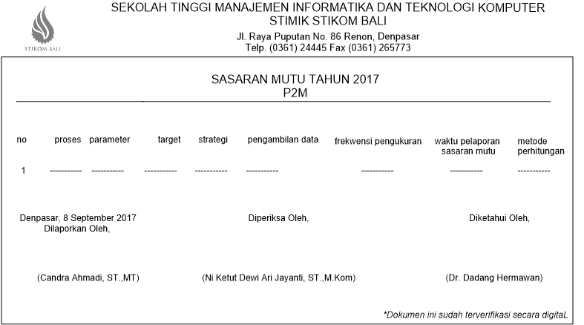

Gambar 3.14 Halaman Cetak Sasaran Mutu

* + 1. **Halaman Laporan Sasaran Mutu Admin**

Berikut ini merupakan tampilan halaman laporan sasaran mutu, yang dimana admin bertugas melakukan verifikasi dan juga memberi revisi. Gambar 3.15 dibawah ini merupakan tampilan halaman laporan sasaran mutu.

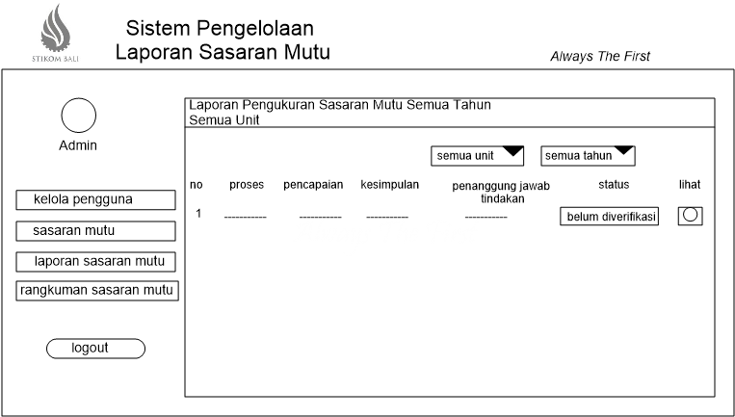

Gambar 3.15 Halaman Laporan Sasaran Mutu Admin

* + 1. **Halaman Lihat Laporan Sasaran Mutu Admin**

Berikut ini merupakan tampilan halaman lihat laporan sasaran mutu, pada halaman ini admin melakukan verifikasi ataupun revisi sesuai dengan laporan sasaran mutu yang dilaporkan unit. Tampilan *detail* lihat laporan sasaran mutu dapat dilihat pada gambar 3.16 dibawah ini:

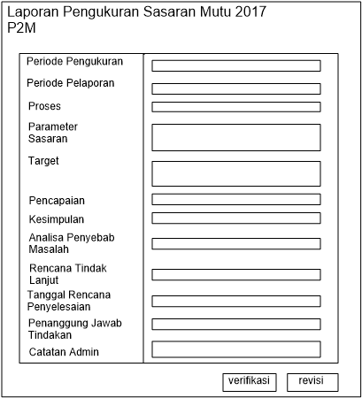

Gambar 3.16 Halaman Lihat Laporan Sasaran Mutu Admin

* + 1. **Halaman Cetak Laporan Sasaran Mutu**

Berikut ini merupakan tampilan cetak dari laporan sasaran mutu, cetak dapat dilakukan jika admin sudah melakukan verifikasi terhadap laporan sasaran mutu yang dilaporkan oleh unit. Tampilan *detaili* cetak dapat dilihat pada gambar 3.17 dibawah ini:

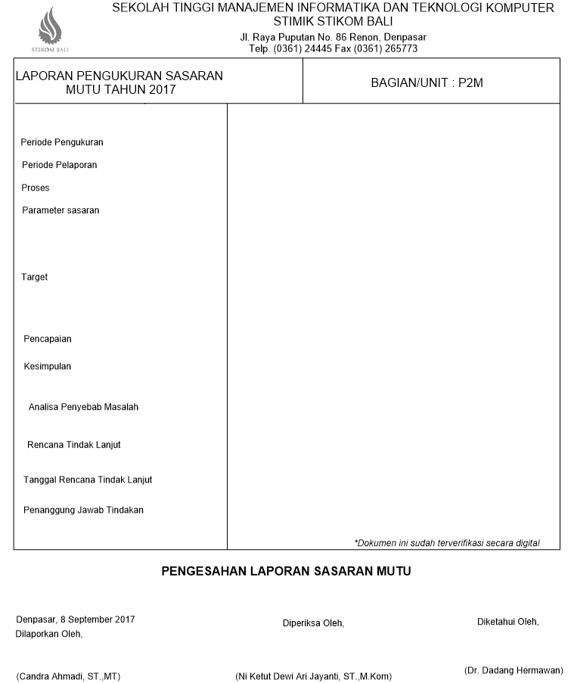

Gambar 3.17 Halaman Cetak Laporan Sasaran Mutu

* + 1. **Halaman Rangkuman Sasaran Mutu**

Berikut ini merupakan tampilan halaman rangkuman sasaran mutu semua unit, yang dimana jika admin ingin mencetak rangkuman sasaran mutu, terlebih dahulu admin harus memilih salah satu tahun dan periode untuk dapat mencetak rangkuman sasaran mutu. *Detail* tampilan rangkuman sasaran mutu dapat dilihat pada gambar 3.18 dibawah ini:

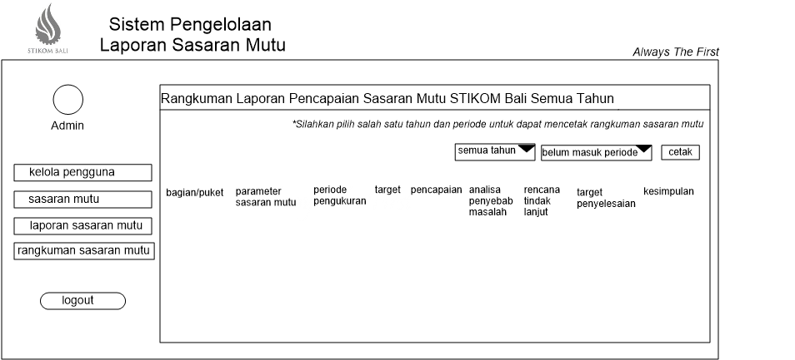

Gambar 3.18 Halaman Rangkuman Sasaran Mutu

* + 1. **Halaman Cetak Rangkuman Sasaran Mutu**

Berikut ini merupakan tampilan cetak dari rangkuman laporan sasaran mutu, cetak dapat dilakukan jika admin sudah memilih tahun yang akan dicetak dan juga periode rangkuman sasaran mutu. Tampilan *detaili* cetak dapat dilihat pada gambar 3.19 dibawah ini:

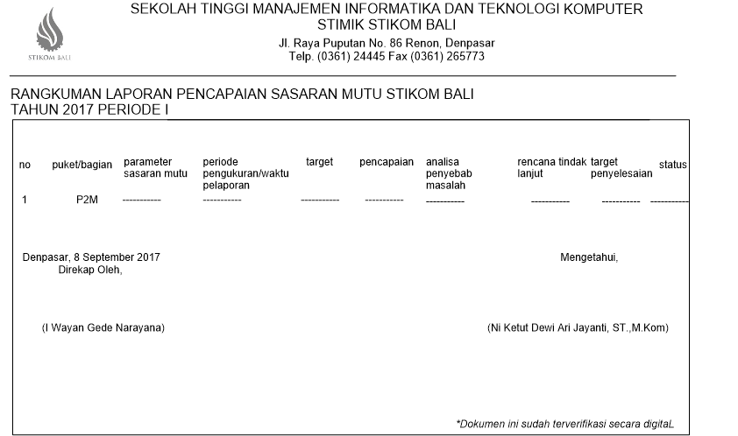

Gambar 3.19 Halaman Cetak Rangkuman Sasaran Mutu

* + 1. **Halaman Sasaran Mutu Unit**

Berikut ini merupakan tampilan sasaran mutu unit, gambaran detail sasaran mutu dapat dilihat pada gambar 3.20 dibawah ini:

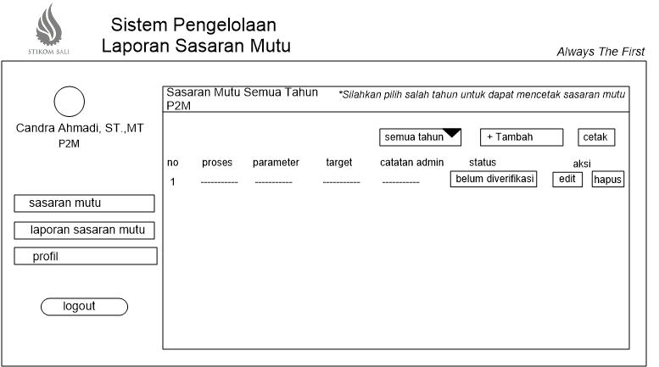

Gambar 3.20 Halaman Sasaran Mutu Unit

* + 1. **Halaman Tambah Sasaran Mutu Unit**

Berikut ini merupakan tampilan halaman tambah sasaran mutu, yang dimana pada halaman ini unit menginputkan sasaran mutu yang akan dilaporkan kepada admin. Tampilan *detail* halaman tambah sasaran mutu dapat dilihat pada gambar 3.21 dibawah ini:

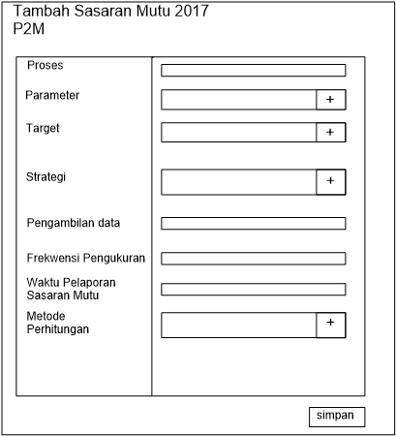

Gambar 3.21 Halaman Tambah Sasaran Mutu Unit

* + 1. **Halaman Laporan Sasaran Mutu Unit**

Berikut ini merupakan tampilan laporan sasaran mutu unit, gambaran detail laporan sasaran mutu dapat dilihat pada gambar 3.22 dibawah ini:

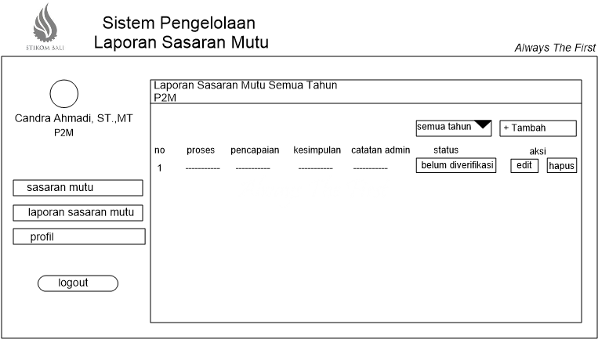

Gambar 3.22 Halaman Laporan Sasaran Mutu Unit

* + 1. **Halaman Tambah Laporan Sasaran Mutu Unit**

Berikut ini merupakan tampilan halaman tambah laporan sasaran mutu, yang dimana pada halaman ini unit menginputkan laporan sasaran mutu yang akan dilaporkan kepada admin, akan tetapi unit dapat menginputkan laporan sasaran mutu jika sasaran mutu yang sebelumnya dilaporkan ke admin sudah terverifikasi. Tampilan *detail* halaman tambah laporan sasaran mutu dapat dilihat pada gambar 3.23 dibawah ini:

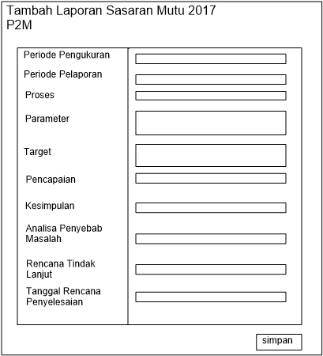

Gambar 3.23 Halaman Tambah Laporan Sasaran Mutu Unit

* + 1. **Halaman Profil Pengguna Unit**

Berikut ini merupakan tampilan profil pengguna unit, yang dimana halaman ini berfungsi jika unit ingin merubah nama kepala bagian atau unit ingin merubah *password*. Tampilan *detail* halaman profil pengguna dapat dilihat pada gambar 3.24 dibawah ini:

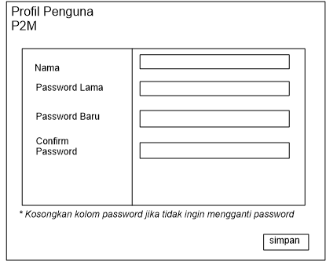

Gambar 3.24 Halaman Profil Pengguna Unit